Дзяржаўная ўстанова адукацыі
“Паставіцкая сярэдняя школа”

Дэкада педагагічнага майстэрства настаўнікаў гуманітарных прадметаў

Пазакласнае мерапрыемства для вучняў 10 – 11 класаў
Турнір для кемлівых
“Залацінкі народнай мудрасці”

Паўлава Святлана Аляксандраўна,
настаўнік беларускай мовы і літаратуры

аг. Паставічы, 2020

Мэта: спрыяць замацаванню і паглыбленню ведаў вучняў па тэме “Фразеалогія”; развіваць інтэлектуальныя здольнасці вучняў, чуйнасць да слова, уменне працаваць у групе; развіваць уменне падбіраць сінонімы да фразеалагізмаў, адпаведнікі пры перакладзе з рускай мовы; садзейнічаць фарміраванню моўнай культуры, выхаванню прагі да пошуку трапнага адказу, кемлівасці, гумару, артыстызму, любові да роднай мовы.
Умовы гульні: удзельнічаюць дзве каманады.
“Сюрпрыз” у канцы гульні. Настаўнік запрашае да дошкі па аднаму ігрка. Яны па чарзе называюць фразеалагізмы. Хто назаве больш фразеалагізмаў, тая каманда атрымае дадаткова 5 ачкоў. Пасля гэтага конкурсу падводзяцца канчатковыя вынікі.
Абсталяванне: фразеалагічныя слоўнікі, карткі, малюнкі.
Эпіграф: На зямлі і між аблокаў
Горды будзь за родны край -
Галаву трымай высока,
Толькі нос не задзірай.
А.Ставер

Ход гульні
- Арганізацыйны момант.
- Вітаю Вас, сябры! Старажытныя грэкі казалі: “Добры настрой – палова перамогі”. Я спадзяюся, што вы прыйшлі з добрым настроем, і ў вас усё атрымаецца. А я вам жадаю поспехаў!
2. Паведамленне тэмы і мэты гульні
- Запрашаю прыняць удзел у нашым турніры для кемлівых, які называецца “Залацінкі народнай мудрасці”. Звярніце ўвагу на эпіграф. Як вы разумееце гэтыя радкі?
- Побач са звычайнымі словамі і словазлучэннямі ў нашай мове шырока ўжываюцца ўстойлівыя адзінкі, якія складаюцца не менш як з двух слоў-кампанентаў і валодаюць адзіным, цэласным значэннем. Вызначце гэту адзінку у нашым эпіграфе. “Задзіраць нос”- зазнавацца, фанабэрыцца. Як яна называецца? (ФРАЗЕАЛАГІЗМ) Фразеалагізмы значна ажыўляюць мову, робяць яе вобразнай, эмацыянальнай, сакавітай, дапамагаюць пазбегнуць паўтораў.
Зараз ў алімпіядных заданнях, на ЦТ па мове даволі часта прапаноўваць заданні на фразеалагізмы, якія выклікаюць цяжкасці ў вучняў. Таму сёння
наша гульня будзе прысвечана менавіта гэтым залацінкам народнай мудрасці – фразеалагізмам.
1 конкурс. РАЗМІНКА “ПРАДОЎЖЫ ФРАЗЕАЛАГІЗМ”.
- Без году (тыдзень).
- Ваду ў ступе (таўчы).
- Дзясятая вада на (кісялі).
- Закрануць за (жывое).
- Лаўры спаць не (даюць).
- Мёртвая (хватка).
- Паказаць, дзе (ракі зімуюць).
- Стрэляны (верабей).
- У тры (пагібелі).
- Чужымі рукамі (жар заграбаць).
- Конкурс. “ЦІ ВЕДАЕЦЕ ВЫ?”
Устанавіце адпаведнасць паміж фразеалагізмамі і іх значэннем.
- Агарод гарадзіць а) рабіць няўмела, абы-як
- Богу душу аддаць б) пагрозліва, варожа ставіцца да каго-небудзь
- Валіць праз пень калоду в) не пахітруеш, не абдурыш, не ашукаеш
- За саломінку ўхапіцца г) памерці
- Іграць першую скрыпку д) задумваць, распачынаць справу, з якой мно-
га клопату
- На злобу дня е)крайні песімізм, адчай, расчараванне
ў жыцці
- На мякіне не правядзеш ё) паспрабаваць выратавацца хоць якім, хоць
і ненадзейным спосабам
- На хвост станавіцца ж) пад уладай
- Пад ботам з) быць галоўным у якой-небудзь справе
- Пальма першынства і) пра тое, што ў гэты момант хвалюе, цікавіць
усіх
- Сусветная туга к) перавага над іншым, першае месца
Адказы: 1д, 2г, 3а, 4ё, 5з, 6і, 7в, 8б, 9ж, 10к, 11е
- Конкурс “Фразеалагічная анатомія”
(адказамі з’яўляюцца назвы органаў, частак цела)
- Канчаткова парваць з кім-небудзь ці чым-небудзь – абтрэсці прах з ...(ног).
- Вельмі шчыра, адкрыта – ад шчырага ...(сэрца).
- Найбольш слабае, паражальнае месца – ахілесава ... (пята).
- Уводзіць у зман, абяцаць што-небудзь і не выконваць – вадзіць за ...(нос).
- Вельмі хутка – ва ўсе ...(лапаткі).
- Ім характарызуюць, з асуджэннем, таго, хто гаворыць шмат лішняга - ... (язык) без касці.
- Уводзяць у зман, знарок адцягваць увагу ад чагосьці – загаворваць ...(зубы).
- Не рэагуе, не звяртае ўвагі – і ...(вухам) не вядзе.
- Абгаворваць, бэсціць кагосьці – перамываць ...(костачкі).
- Перажываць, шкадаваць з прычыны чагосьці няздзейсненага, непапраўна страчанага – кусаць ...(локці).
- Тупы, абмежаваны ці занадта ўпарты чалавек – медны ...(лоб).
- Выказваць асаблівую ўвагу, клапаціцца, турбавацца – насіць на ...(руках).
4.Конкурс “Адгадай фразеалагізм па малюнку”.
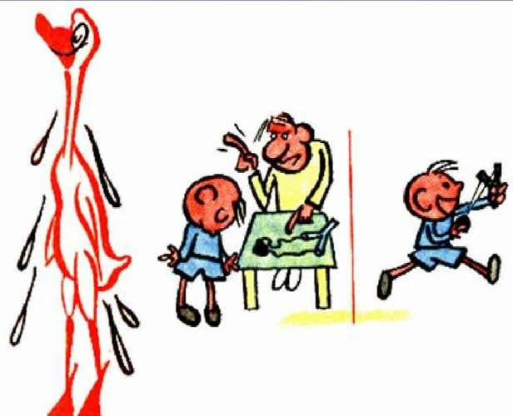
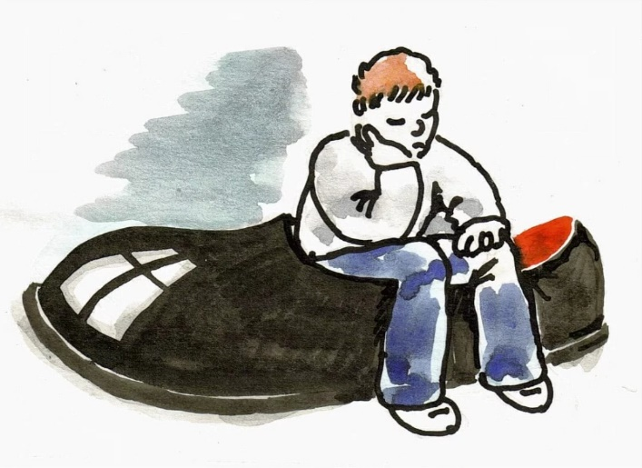

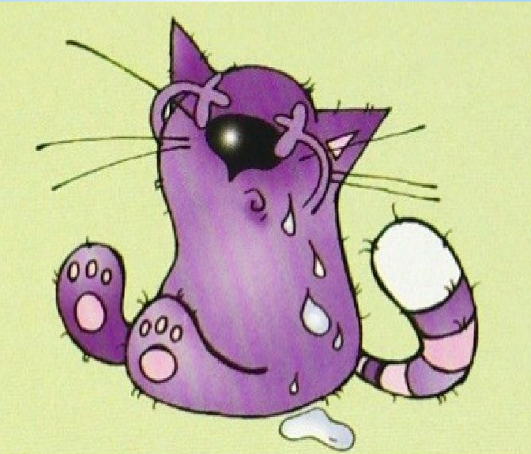

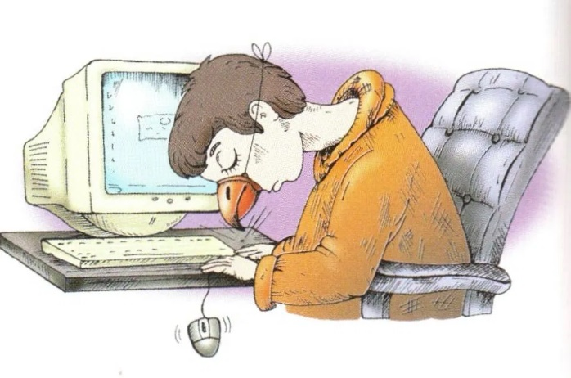
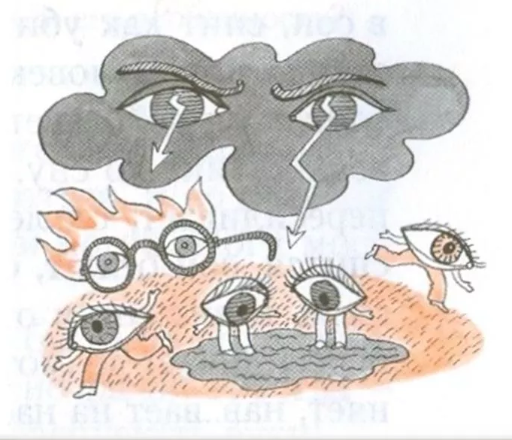
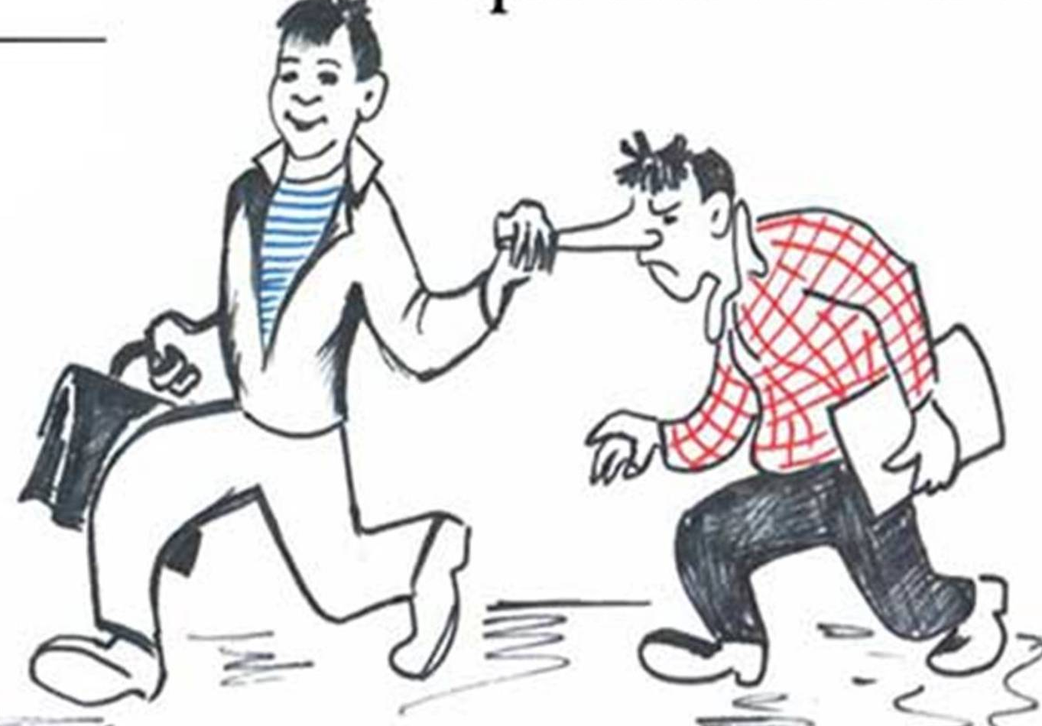

- Як з гуся(-і) вада (камусьці)
- Сесці ў галош – пацярпець няўдачу. Апынуцца ў нялёгкім становішчы.
- Без задніх ног – быць стомленым.
- Як кот наплакаў.
- Вадзіць за нос -уводзіць у зман, толькі абяцаць.
- Стрэляны верабей – дасведчаны чалавек, якога няпрста або немагчыма падмануць.
- Не зводзіць вачэй -быць пільным.
- Кляваць носам – засынаць.
- Конкурс “ПАДБЯРЫ РУСКІЯ АДПАВЕДНІКІ ДА БЕЛАРУСКІХ ФРАЗЕАЛАГІЗМАЎ”
- Абое рабое – аднолькавыя па сваіх якасцях – два сапога пара.
- Адрэзаная луста – чалавек, які аддаліўся ад сям’і, стаў самастойным – отрезанный ломоть.
- Бíбікі біць – гультаяваць – лынды бить, бить баклуши.
- Даць жару – вельмі лаяць – дать дрозда.
- Кату па пяту – вельмі мала, мелка – с гулькин нос, курица вброд перейдёт.
- Хоць гаць гацí– вельмі многа – хоть завались.
- Ні да вока ні да бока – не да месца – ни к селу ни к городу.
- За блізкім светам – далёка – у чёрта на кулічках.
- Конкурс “ГАРЭЗЛІВЫЯ ЛІТАРЫ Ў ФРАЗЕАЛАГІЗМАХ”
- Замяніце адну літару, каб у вас атрымаўся правільны фразеалагізм. Растлумачце яго значэнне.
- Аліна плача (асіна)- (па кім-н., хто-небудзі заслугоўвае пакарання, павешання).
- Блудны сон (сын)- аб тым, хто пайшоў з хаты ў пошуках....
- Бярозавая каса (каша) – розгі або дубец.
- Холад не цётка (голад)- з’есці, што патрапіць.
- Ні ў дуб нагой(зуб) – нічога не разумець
- Капаць яду (яму) – рыхтаваць непрыемнасць каму-н.).
- Кіт у мяшку (кот)- невядомае, няпэўнае.
- Мухі Тантала (мукі)- гэта розныя перажыванні або пакуты, выкліканыя немагчымасцю дасягнуць жаданай і такі блізкай мэты
- Настаўляць ногі (рогі) – ашукваць мужа.
- Гады ў гады(рады) – вельмі рэдка.
- Конкурс “АНТОНІМЫ”
- Да фразеалагізмаў падбярыце антонімы.
Хоць вока выкалі-
Востры на язык –
Ні свет ні зара –
Рукой падаць –
Хоць да раны прыкладвай –
Як маслам па сэрцы –
Як карова языком злізала –
Душа ў душу –
Пайсці на свой хлеб –
Куры не клююць –
Трымаць язык за зубамі –
Лёгкі на нагу –
Для даведкі: на шапачны развод, як гром з яснага неба, цяжкі на нагу, як кот наплакаў, як кот з сабакам, хоць іголкі збірай, распускаць язык, цяляты язык зжавалі, блізкі свет, сядзець на карку, як мыла з’еўшы, да трох не гавары.
Адказы: Хоць вока выкалі- хоць іголкі збірай, востры на язык – цяляты язык зжавалі, ні свет ні зара – на шапачны развод, рукой падаць – блізкі свет, хоць да раны прыкладвай – да трох не гавары, як маслам па сэрцы – як мыла з’еўшы, як карова языком злізала – як гром з яснага неба, душа ў душу – як кот з сабакам, пайсці на свой хлеб – сядзець на карку, куры не клююць – як кот наплакаў, трымаць язык за зубамі – распускаць язык, лёгкі на нагу – цяжкі на нагу.
- Конкурс “ФРАЗЕАЛАГІЧНЫ ЗВЯРЫНЕЦ”
- Як гавораць пра чалавека, які сваімі паводзінамі ці знешнім выглядам непадобны да іншых (БЕЛАЯ ВАРОНА)
- Пра чалавека, які маскіруе свае нядобрыя намеры ці дзеянні, крывадушны, кажуць... (ВОЎК У АВЕЧАЙ СКУРЫ).
- Вельмі бедны – гол як ...(САКОЛ).
- Злавіць, выклікаць злосць – дражніць... (ГУСЕЙ).
- Чалавек, які збіўся з правільнага жыццёвага шляху, - заблудшая ...(АВЕЧКА).
- Чалавека, на якога звальваюць чужую віну, адказнасць за іншых - ...(КАЗЁЛ АДПУШЧЭННЯ).
- Прытворна шкадаваць, няшчыра скардзіцца – ліць ...(КРАКАДЗІЛАВЫ СЛЁЗЫ).
- Цішком падстроіць непрыемнасць, подласць – падлажыць...(СВІННЮ).
- Мае вялікі вопыт, навык у чымсьці - ...(САБАКУ З’ЕЎ).
- Выказванне іранічных адносін да кагосьці, непахвальнай ацэнкі каго-небудзь - ...(ДАБРЫ БАБРЫ).
Падвядзенне вынікаў.
Конкурс “СЮРПРЫЗ”. Канчатковыя вынікі.
Рэфлексія.
- Як вы працавалі? Выберыце фразеалагізм:
- З аганьком; 2) з душой; 3) абы з рук; 4) цераз пень калоду; 5) закасаўшы рукавы.
Дзякуй за працу, поспехаў!

